2016/2017 | A.Scolaire | S.S Ain Chifaa | Etablissement :
3 A.P | Niveau | Ikbal Ouaissa | Professeur :
Français | Matière : |  | Nom de l’élève :
Examen 2 – 1ère Période
 |  | Note / 10
 |  | Remarques du professeur
- Je lis ce qui est juste : (2points )
Une chemise
La salade
Un cahier
Omar a …. La tortue cache …. Chama a ………
Le salade
Une cahier
Un chemise

- je complète par le syllabe qui convient : li – ro – la – ta – vi – sa (3p)
Le …….pin | Un ....ivre | .....mira
un …….pis | Une ……be | ……de.
- Je rassemble les lettres et je trouve le mot : (4points)
é , l , c , o , e | ................. | a ,m ,r , i ,d | ……………………
a , s , v , l ,i , e | ............................... | d,s,a,a,l,e | ……………………..
r , o , e , b | …………………….. | o,t,i,t | ………………..
r , o , t , i , c ,t | ………………………. | é, b ,b ,é | …..……………..
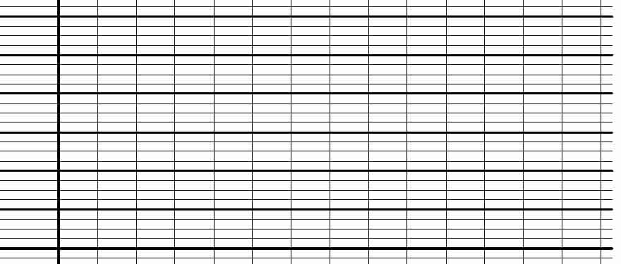
- J’écris la phrase suivante : le lapin saute dans le jardin

